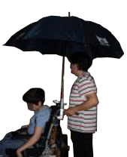
Porta-paraguas.

 | Porta-paraguas.
Breve descripción | El Porta-paraguas es un soporte fabricado con perfiles de hierro para la sujeción de un paraguas a una silla de ruedas o a un carro.
Para quién se hizo y con qué objeto | Se hizo para aquellas personas que como mi hija y yo podamos salir de casa sin que la lluvia nos lo pueda impedir.  En algunos días de lluvia mi hija y yo no teníamos a nadie que nos acompañase para taparnos con un paraguas a las dos. Nos era necesario este soporte para poder salir de casa. Este soporte permite colocar un paraguas de gran tamaño que nos pueda cubrir a las dos.
Materiales y modo de funcionamiento | Los materiales y trabajos necesarios para la fabricación de este soporte fueron facilitados por un taller familiar de cerrajería.  - Tubo redondo de 40 mm.  - Pletina de 40 mm.  - Tornillo palomilla.  Las dimensiones y medidas del material dependerán del tipo de paraguas y del tipo de silla dosnde irá sujeto el porta-paraguas.
Autores y datos de contacto | Apellidos: Castelló Figuerola  Nombre: Chelo  Dirección: C/ Gayanes, 20  Código Postal : 03820  Ciudad: Cocentaina. Alicante.  País: España.  Teléfono: 619351116  Correo electrónico: irenelucia95@hotmail.es

Galería de imágenes

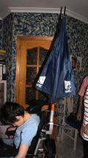
Vista de la adaptación acabada con el paraguas plegado.

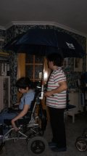
Vista de la adaptación acabada con el paraguas desplegado.

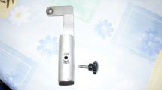
Detalle del soporte con el tornillo palomilla.

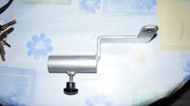
Detalle del soporte con el tornillo palomilla.

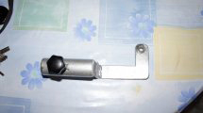
Detalle del soporte con el tornillo palomilla.

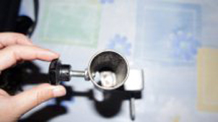
Vista superior del soporte.

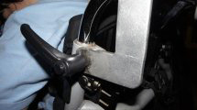
Vista lateral de la fijación del soporte a la silla de ruedas.

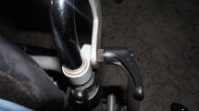
Vista superior de la fijación del soporte a la silla de ruedas.

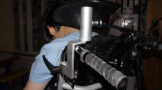
Vista posterior de la fijación del soporte a la silla de ruedas.

